**Термоэлектрический генератор**

**Описание.**

Термоэлектрический генератор (ТЭГ) – устройство для прямого преобразования тепловой энергии в электрическую, принцип действия которого основан на эффекте Зеебека. В состав ТЭГ входят: термобатареи, набранные из полупроводниковых термоэлементов, соединённых последовательно или параллельно; теплообменники горячих и холодных спаев термобатарей.

ТЭГ обладают рядом преимуществ перед традиционными электромашинными преобразователями энергии, например турбогенераторами, отсутствием движущихся частей, высокой надёжностью, простотой обслуживания. ТЭГ применяются для энергоснабжения удалённых и труднодоступных потребителей электроэнергии (автоматических маяков, навигационных буев, метеорологических станций, активных ретрансляторов, космических аппаратов, станций антикоррозионной защиты газо- и нефтепроводов и т. п.).

******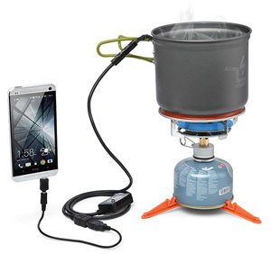

***Задание:***

- провести анализ имеющихся на отечественном рынке готовых технических решений по автономному электроснабжению с использованием термоэлектрических генераторов.

- выбрать вид термоэлектрического генератора для автономного электроснабжения потребителей;

- разработать структурную схему системы автономного электроснабжения на основе термоэлектрического генератора.

- определить преимущества и недостатки применение систем автономного электроснабжения на основе термоэлектрического генератора.

***Статьи, материалы для подготовки:***

1. Лисиенко В. Г. Термоэлектрические преобразователи для измерения: учеб. пособие. – Екб.: Изд.-во Политехн. ун-та, 2007.
2. Айгумов Т.Г., Алябьев В.А., Евдулов Д.В., Миспахов И.Ш. Модель портативного термоэлектрического генератора электрической энергии для условий Крайнего Севера. Вестник Дагестанского государственного технического университета. Технические науки. 2019; 46 (2): 8-19.
3. Самойлович А.Г. «Термоэлектрические и термомагнитные методы превращения энергии» 2007
4. Поздняков Б. С, Коптелов Е.А. «Термоэлектрическая энергетика» 1974
5. Бернштейн А. С. «Термоэлектричество» 1957
6. интернет